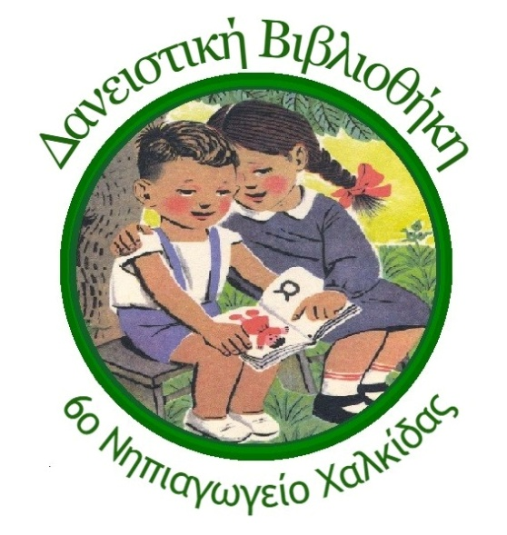

**Προτάσεις για την ανάγνωση ενός παραμυθιού ή μιας ιστορίας:**

**Πριν την ανάγνωση:**

* Δείξτε στο παιδί το εξώφυλλο του βιβλίου και ζητήστε του να προβλέψει το περιεχόμενό του ("Για τι πράγμα νομίζεις ότι μιλάει αυτό το βιβλίο;") Αναφέρετε το όνομα του συγγραφέα, του εικονογράφου και τον εκδοτικό οίκο.
* Μαντέψετε το περιεχόμενο ενός βιβλίου με βάση το εξώφυλλό του. Διεγείρετε έτσι την περιέργεια των παιδιών και τη διάθεσή τους να ανακαλύψουν την ιστορία. Διατυπώστε υποθέσεις και συμπεράσματα και ελέγξτε τα στο τέλος της αφήγησης.
* Προτρέψτε το να εντοπίσει τον τίτλο του βιβλίου στο εξώφυλλο. Αφού του τον διαβάσετε, αφήστε του λίγο χρόνο για να τον παρατηρήσει και ζητήστε του να αναγνωρίσει σε αυτόν γνωστές του λέξεις ή γράμματα.
* Παροτρύνετέ το να μιλήσει για τις δικές του εμπειρίες, οι οποίες σχετίζονται με την υπόθεση του βιβλίου (π.χ. "Εσύ έχεις νιώσει θυμωμένος;")

**Κατά τη διάρκεια της ανάγνωσης:**

* Παροτρύνετε το παιδί να σχολιάζει την ιστορία καθώς την ακούει (π.χ. "Τι λες να έγινε; Τι είπαν ο κόρακας με την αλεπού;")
* Αναλύστε ό,τι είναι απαραίτητο, όπως έννοιες και λέξεις του κειμένου που δεν καταλαβαίνει.
* Απευθύνετε πότε - πότε ερωτήσεις, για να ελέγξετε κατά πόσο το παιδί κατανοεί το νόημα της ιστορίας.
* Ζητήστε του να προβλέψει σε ορισμένα σημεία της ιστορίας τι θα συμβεί αργότερα ("Τι λες ότι θα γίνει μετά;")
* Δείξτε ακολουθώντας με το δάχτυλό σας τη γραμματοσειρά που διαβάζετε. Βοηθά το παιδί να κατανοήσει τις βασικές συμβάσεις του γραπτού λόγου (γράφουμε και διαβάζουμε από αριστερά προς τα δεξιά και από επάνω προς τα κάτω).

**Μετά την ανάγνωση:**

* Επαναλάβετε βασικά στοιχεία της ιστορίας (Σκηνικό: «Πού διαδραματίστηκε η ιστορία;», Ήρωες: «Ποιοί ήταν οι ήρωες της ιστορίας ;»Στόχο: «Τι ήθελε η αλεπού να πετύχει;»)
* Βοηθήστε το παιδί να συσχετίσει τα γεγονότα που αφορούσαν τους βασικούς πρωταγωνιστές της ιστορίας, με παρόμοια γεγονότα της δικής του ζωής.
* Ωθείστε το να υποβάλλει ερωτήσεις σχετικές με το περιεχόμενο του βιβλίου.
* Συζητήστε μαζί του για τις εικόνες του βιβλίου.
* Παροτρύνετέ το να ζωγραφίσει εικόνες σχετικές με το κείμενο, να «εξερευνήσει» γράμματα και λέξεις ή να αντιγράψει μερικές απ’ αυτές.
* Ζητείστε από το παιδί να αναδιηγηθεί με δικά του λόγια την ιστορία και να την αξιολογήσει (τι του άρεσε, τι δεν του άρεσε).
* Βοηθήστε το να συνθέσει μια παρόμοια δική του ιστορία, ή προκαλέστε το να δώσει ένα εναλλακτικό τέλος στην ιστορία που του διαβάσατε. Αλλάξετε τον τόπο, τον χρόνο και άλλα στοιχεία των ηρώων στα παραδοσιακά παραμύθια και να αφήσετε τη φαντασία σας να σας οδηγήσει σε νέες διασκεδαστικές ιστορίες. Τι θα συνέβαινε στην ιστορία αν η κοκκινοσκουφίτσα πήγαινε να αγοράσει τα φρούτα από το σουπερμάρκετ της γειτονιάς της; Αν τα τρία γουρουνάκια ζούσαν στον Βόρειο Πόλο, τι σπίτια θα έφτιαχναν; Αν η Χιονάτη συναντούσε τη φίλη της την Ωραία Κοιμωμένη;

[Πηγή: http://dim-voupert.europe.sch.gr, http://mikromikronip.blogspot.com](Πηγή:%20http:/dim-voupert.europe.sch.gr, http:/mikromikronip.blogspot.com)

Καλά αναγνωστικά ταξίδια!